INFORME DE FISCALIZACIÓN

PLANES DE DESCONTAMINACIÓN ATMOSFÉRICA

FRUTERÍA LA YAPA

DFZ-2019-1799-X-PPDA

 | Nombre | Firma
Aprobado | Ivonne Mansilla Gómez
Elaborado | Carla Quiroz Rubio

DETALLE DE LA ACTIVIDAD DE FISCALIZACIÓN

INFORMACIÓN DEL TITULAR.
Titular | Rut | Identificación de la actividad | Dirección
Jackeline Valderas | 11.593.584 - 4 | Frutería La Yapa | Nueva Poniente 841, Rahue Alto, Osorno

ANTECEDENTES DE LA ACTIVIDAD.
Instrumento | D.S. N°47/2015 MMA. Plan de Descontaminación Atmosférica para la comuna de Osorno
Tipo de Actividad | __x_ Inspección Ambiental __X_ Examen de la Información ___ Medición y Análisis
Fecha de la Actividad | Organismo encargado | Organismo Participante
13/08/2019  (Acta de Inspección, Anexo 1) | Superintendencia del Medio Ambiente | -

DOCUMENTACIÓN SOLICITADA Y ENTREGADA.
N° | Documento solicitado | Plazo de entrega | Fecha entrega | Observaciones
1 | Mediante Acta de fiscalización de fecha 13.08.2019 de la SMA, se solicitó al titular entregar antecedentes para acreditar el cumplimiento de lo establecido en el PDAO, articulo 35, y que dice relación con  instalación de las Tablas de Conversión de Energía de la Leña en un lugar visible del local, además, deberán contar con un xilohigrómetro | 10 días hábiles | 28.08.2019 | Con fecha 10 de septiembre de 2019, envía correo electrónico al titular, reiterando el requerimiento de información solicitado por medio de Acta de Inspeccion Ambiental, dado que la instalación no cuenta al momento de la fiscalizacion con equipo Xilohigrómetro ni tabla de conversión en el local de venta de leña.  Cabe señalar que la leña en venta correspondía a 1 m3 cubico aproximado de eucaliptus y que el resultado de la toma de muestra de porcentaje de humedad correspondió a un 80%, por lo que se clasifica como “Leña Seca”.

HECHOS CONSTATADOS

N° | Exigencia | Hecho constatado y examen de la información
1 | D.S. N° 47/2015 del Ministerio de Medio Ambiente.  Artículo 2.- Los antecedentes que fundamentan el presente Plan de Descontaminación Atmosférica, se indican a continuación:  1.1 Antecedentes Normativos:  De acuerdo a los antecedentes recopilados en la comuna de Osorno respecto del incumplimiento a las normas primarias de calidad ambiental para material particulado MP10 y MP2,5, a través de la constatación de la superación de dichas normas en la estación de monitoreo con representatividad poblacional (EMRP) El Alba, se procedió a declarar a la comuna de Osorno como Zona Saturada mediante D.S. N°27, de 2012, del ministerio del Medio Ambiente (MMA), publicado en el Diario Oficial el 28 de noviembre de 2012, por las concentraciones de material particulado respirable en la fracción gruesa y fina, MP10 y MP2,5. (…)  Artículo 3.- Definiciones. Para efectos de lo dispuesto en el presente Decreto, se entenderá por:  Leña seca: Aquella que tiene un contenido de humedad menor al 25% medida en base seca, de acuerdo a lo estipulado en la Norma NCh2907 o la que la reemplace.  Xilohigrómetro: Instrumento portátil que permite determinar el contenido de humedad en la madera mediante resistencia eléctrica.  Artículo 31.- A partir del 1° de marzo del 2019, en la comuna de Osorno sólo  se podrá comercializar leña seca que cumpla con los requerimientos técnicos de la Norma NCh2907, de acuerdo a la especificación de "leña seca", establecida en la Tabla 1 de dicha norma. Para la fiscalización de la comercialización de leña se  utilizará la metodología establecida en la Norma NCh2965. En el caso que se regule la leña como combustible, prevalecerán las exigencias contenidas en dicha norma, si éstas resultan más exigentes que lo dispuesto en el presente artículo.  Artículo 35.- A partir del 1° de enero del año 2019, los comerciantes de  leña deberán informar al público la conversión y equivalencia en precio y energía calórica entregada de las unidades de comercialización de leña más utilizadas, a través de la instalación de las Tablas de Conversión de Energía de la Leña en un lugar visible de sus locales. Además, deberán informar por escrito al comprador la cantidad de unidades vendidas y contenido de humedad.  Para lo anterior, los comerciantes de leña deberán contar con un  xilohigrómetro que permita verificar el contenido de humedad, para ser utilizado a requerimiento del cliente. Dicho equipo deberá contar con electrodos que permitan medir a una profundidad de al menos 20 mm para asegurar que se establezca el contenido de humedad interior de la leña. | - En Inspección Ambiental realizada el día 13 de agosto de 2019 por fiscalizadores de la SMA, a la unidad fiscalizable “Frutería La Yapa”, ubicada en Nueva Poniente 841, Rahue Alto, de la comuna de Osorno, se constató que el titular cuenta con un stock aproximado de leña para la venta de 1m3, la especie corresponde a eucaliptus.  - Se realiza la medición de porcentaje de humedad de leña con equipo Xilohigrómetro Modelo Delmohort RDM3 calibrado, se verifica el % de humedad de una muestra de 10 leños, como resultado el 80% de la muestra corresponde a LEÑA SECA. (Fotografía 1).  - El titular no cuenta con tabla de conversión a la vista y no cuenta con equipo xilohigrómetro en el local.  b. Por medio del Acta de fiscalización de la SMA de fecha 13 de agosto de 2019, se solicitó al titular, Sra. Jackeline Valderas, presentar en un plazo de 10 días hábiles información para acreditar la subsanación temprana del hallazgo constatado en la fiscalización de la medida del PDAO. Lo anterior para acreditar el cumplimiento de lo establecido en el PDAO, articulo 35, y que dice relación al Comercio de Leña.  - Se reitera por medio de correo electrónico con fecha 10 de septiembre, sin embargo, no llegó la información solicitada. (Ver anexo 2)  - Por medio de Resolución Exenta N° 61 con fecha 15 de octubre de 2019, (Ver Anexo 3) se realiza por parte de esta Superintendencia, un requerimiento de información donde se le solicita al titular la siguiente información:  i. Documentos que acrediten la gestión de compra del equipo xilohigrómetro, para medición de humedad de la leña.  ii. Fotografía que acredite la instalación de la "Tabla de Conversión de Energía de la leña", en un lugar visible del local.  Otorgando un plazo adicional de 10 días hábiles.  El titular No hace llegar la información solicitada.  f. Por medio de carta N° 21 del 18 de noviembre de 2019 (Ver anexo 4)se le indica al titular que la SMA, podrá iniciar un procedimiento administrativo sancionatorio en contra de quien resulte responsable, en caso de detectar incumplimientos respecto a lo que establece el Plan de Descontaminación Atmosférica para las comuna de Osorno.

ANEXO FOTOGRÁFICO.

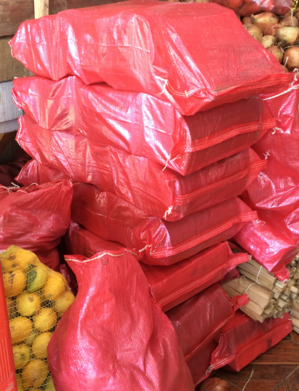 |  | 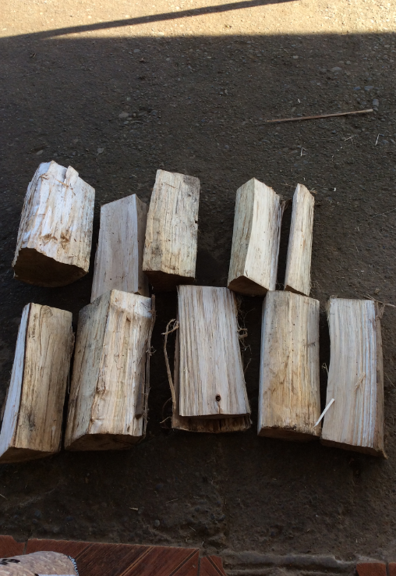
Fotografía N°1 | Fecha: 13/08/2019 | Fotografía N°2 | Fecha: 13/08/2019.
Descripción: Fotografía del lote de leña para la venta del establecimiento de leña del Sr. Heriberto Aguilar. |  | Descripción: Fotografía de boleta de venta y servicios del Sr. Aguilar

CONCLUSIONES.

Como resultado de la actividad de fiscalización ambiental realizada a la Unidad Fiscalizable “Frutería La Yapa” de la ciudad de Osorno en el marco del PDA de Osorno (D.S. N° 47/2015 MMA), se verifica que:
- El lote cumple con la comercialización de LEÑA SECA, dado que la muestra medida (10) contenían menos del 25% de humedad.
- En el local no existe xilohigrómetro ni tabla de conversión, por lo anterior se le solicitó al titular por medio de Acta de Inspección Ambiental y posteriormente por medio de Requerimiento de información Res. Ex. N° 61/2019 SMA, informar de la adquisición del equipo e instalación de tabla de conversión.
- El titular no presenta antecedentes requeridos a la Superintendencia.
- En atención a que en el local se comercializaba 1 m3 de leña, y que el lote se encontraba seco, y que los hallazgos constatados en la inspección, no generan un impacto significativo a la salud de la población, se procede a enviar carta de advertencia al titula, Carta N° 21 del 18 de noviembre de 2019 (Ver anexo 4) indicando que la SMA, podrá iniciar un procedimiento administrativo sancionatorio en contra de quien resulte responsable, en caso de detectar incumplimientos respecto a lo que establece el Plan de Descontaminación Atmosférica para las comuna de Osorno.
- Se considerará esta unidad fiscalizable en la priorización de la verificación de estas medidas, durante el próximo periodo de fiscalización.

ANEXOS.

N° Anexo | Nombre Anexo
1 | Acta de inspección ambiental de fecha 13 de agosto de 2019.
2 | Correo electrónico de reitera envió de información solicitada en acta de inspección del 10 de septiembre de 2019.
3 | Res. Ex. N° 61 del 15 de octubre 2019: Requerimiento de Información
4 | Carta SMA N° 021 del 18 de noviembre de 2019: Carta de Advertencia

